关于申请积分落户相关问题的通知

尊敬的客户单位及员工：
根据北京市积分落户相关政策，本年度积分落户申报工作于2022年4月14日正式启动。为协助符合条件的申请人顺利完成申请工作，现将申报阶段相关事项通知如下：
一、请各位申请人在正式启动申请之前登陆北京市人力资源和社会保障局官方网站的“北京市积分落户服务专栏”熟悉此项工作的政策、流程及时间节点以及申报要求。
二、根据《北京市积分落户操作管理细则》规定，符合资格条件的申请人需通过所在社会保险缴纳单位提交积分落户申请。目前北京五湖四海人力资源有限公司已经在北京市人力资源和社会保障局“积分落户在线申报系统”成功注册，单位注册码为：kz9uw2
三、符合资格条件的申请人需要进行个人注册认证，注册成功后再输入“单位注册码”申请单位关联。
本环节提示：
(一)个人注册认证
申请人在“北京通”APP或“北京政务服务网”中注册，通过人脸识别或银行卡方式达到L3级（中级）认证。
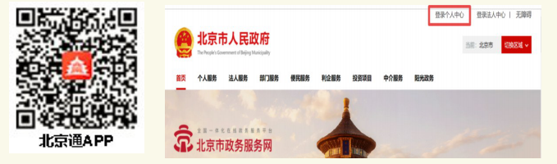
北京市政务服务网注册问题咨询热线：400-056-0066（工作日：上午9:00-12:00下午13:30-18:00）
（二）申请单位关联
申请人注册成功后，登陆北京市人力资源和社会保障局“北京市积分落户服务专栏”（http://rsj.beijing.gov.cn/ywsite/jflh/）如满足资格条件，即可登录申报系统。在“员工选择单位”栏输入“单位注册码”申请单位关联，提交后等待单位确认，在关联成功后，请认真阅读诚信声明和申报须知，做出无刑事犯罪记录承诺和诚信承诺。
如不满足资格条件，系统将自动提示原因。对提示原因有异议的，可向所在区积分落户服务窗口提出。
（三）我单位在收到符合条件的申请人提交的关联申请后，将及时进行审核处理，除非出现系统或其他非我单位的影响因素，我单位可在第二个工作日反馈。
本环节提示：
（一）申请人在办理积分落户过程中务必根据本人实际情况据实填写。
（二）在申报阶段，申请人已提交的年度积分落户申请如需撤回修改，可通过点击预览/提交页面撤回修改积分落户申请进行撤回和修改，修改完成后重新提交。年度申报阶段截止前，可多次撤回修改。
四、申请人有义务根据系统反馈信息或单位通知提交申报所需的相关材料。
五、本年度积分落户官方公布的申报阶段为2022年4月14日8时至2022年5月13日20时，由于申请人填报、我单位审核及系统数据交换还需要一定时间，为避免可能出现的特殊情况影响申请人申报，现通知：向我单位提交的关联申请截止日期为2022年5月12日中午12点；请尽早了解相关政策并及时做好申报工作。
六、由于可能涉及隐私，我单位无法接受有关申请人申请信息、申请进度等相关方面的来电来邮等查询，敬请关注系统反馈，还望理解。
申请人应随时关注北京市人力资源和社会保障局官方网站发布的相关政策和通知。如在申报过程中有疑问可拨打北京市人力资源和社会保障局服务热线12333或北京市东城区人力资源和社会保障局积分落户窗口联系电话：89945232 84038437。

北京五湖四海人力资源有限公司
2022年4月14日

